龜腹甲新綴第53則
李延彥
（首都師範大學文學院）
第53則：
A：合集2978正(鉄184·1、歷拓9567正、戩43·8、續3·48·4）+B：合集12657正（鉄66·1、歷拓1171正、戩17·16、續4·16·5<正，不全>、國博51）
綴合理由及説明：
A、B兩版字體都是典賓類。拼合後斷邊密合，能夠拼合出“父”字。同文卜辭可以參看合集2976、合集2977。
釋文如下：
壬申卜，賓貞：乎子漁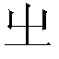于父乙。 一
貞：亦雨。
貞：娥害多妣。
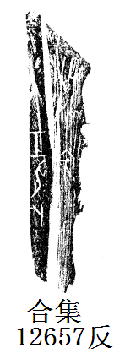
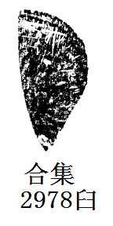
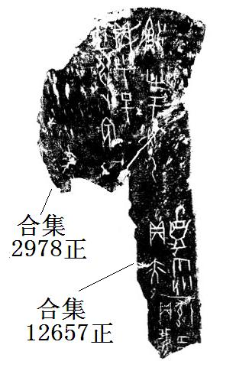
(本文得到黃天樹師的悉心指導，謹致謝忱！）

